Министерство образования Республики Беларусь

Учреждения образования

Брестский государственный технический университет

Кафедра ИИТ

Лабораторная работа №4

За 3 семестр

По дисциплине КИТ

По теме: “ Создание макросов с использованием языка Visual Basic for Application”

Выполнил:

Студент 2 курса

Группы АС-59

Фоминюк Н.С.

Проверила:

Дряпко А.В.

Брест 2021

Ход работы

**Задание 1**

**Вариант 13.** Вычисление суммы S= 1!+2!+3!+……+ n!;

Код:

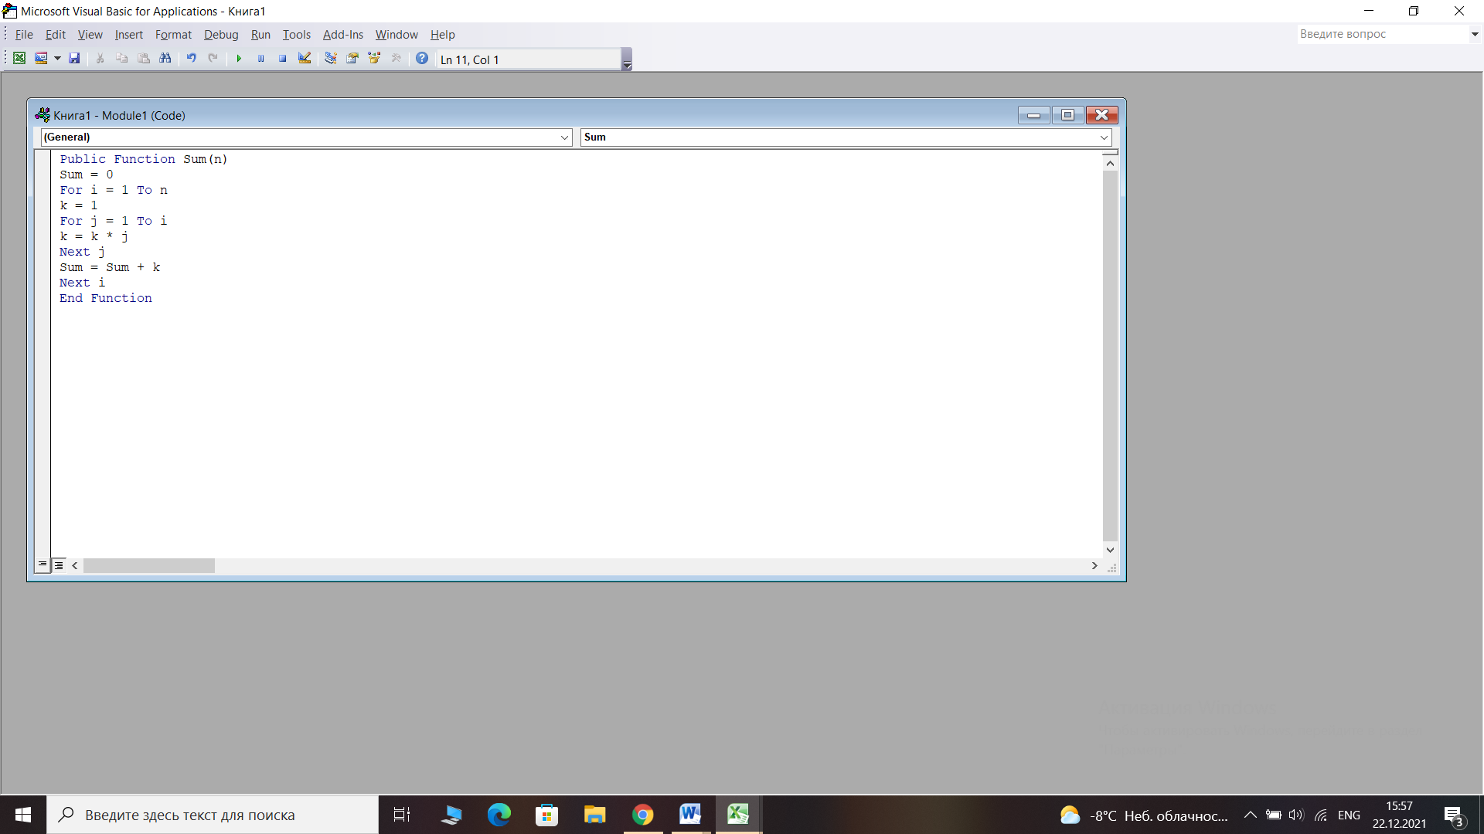

Результаты:

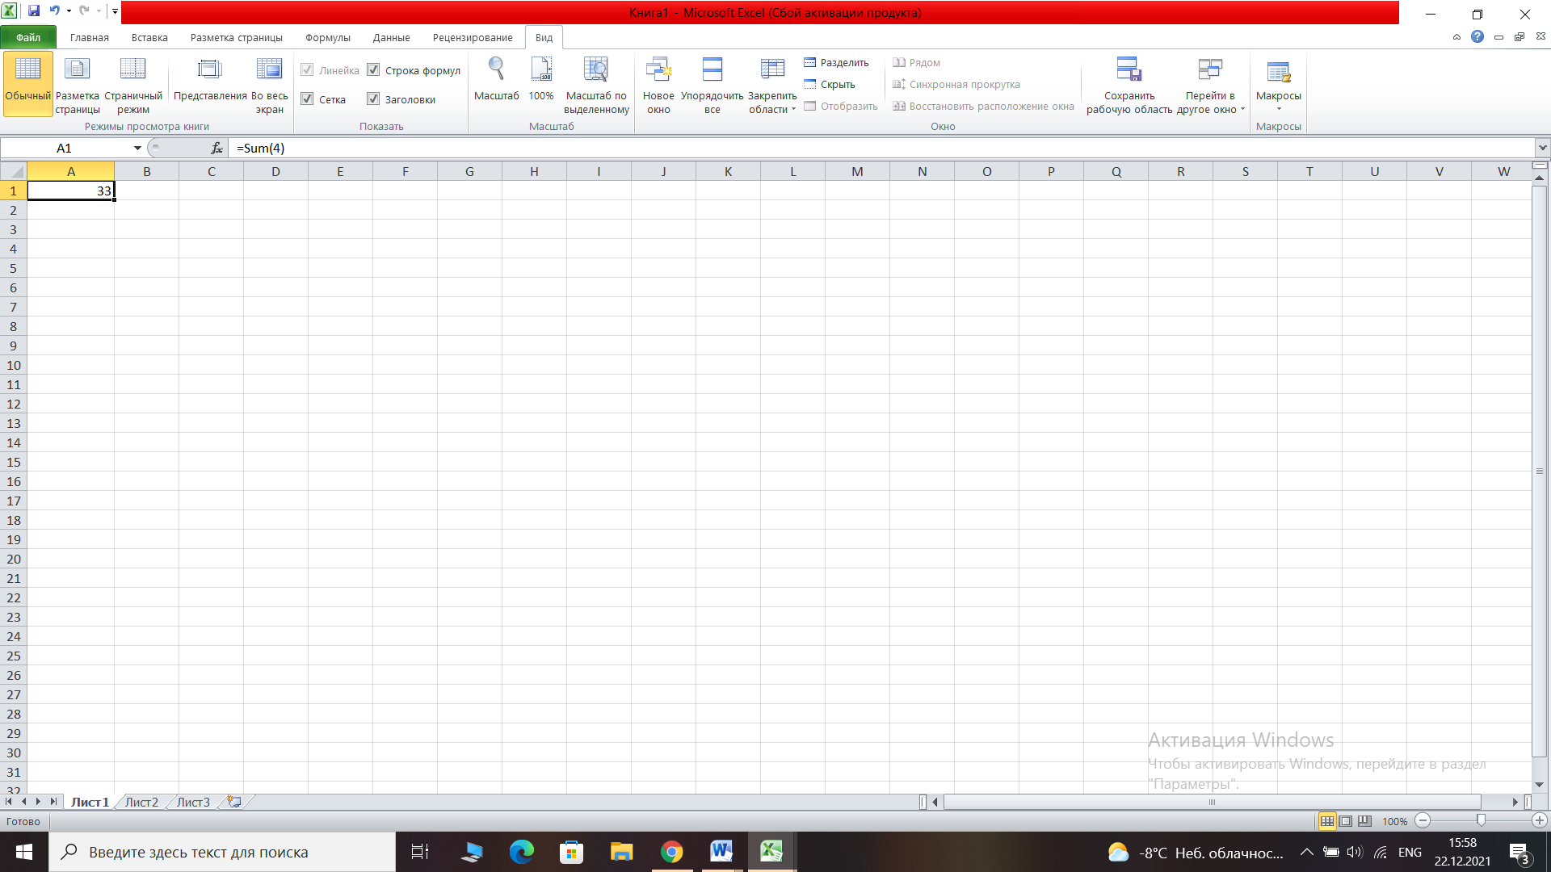

**Задание 2**

**Вариант 3.** Нахождение минимального числа из трех (четырех) заданных чисел A, B, C,

D.

Код:

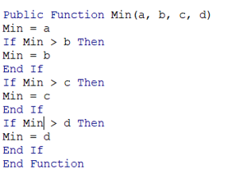

Результаты:

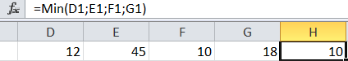

**Задание 3**

**Вариант 13.** На отрезке [n, m] найти все палиндромы.

Код:

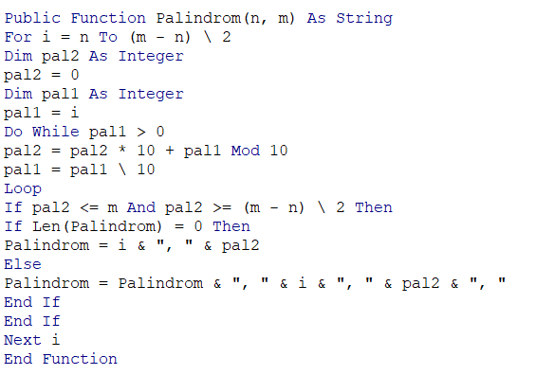

Результаты:

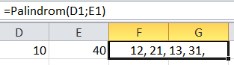

**Задание 4**

**Вариант 2.** Нахождение суммы элементов массива, стоящих на чётных местах.

Код:

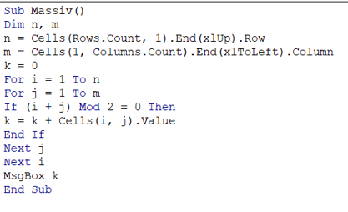

Результаты:

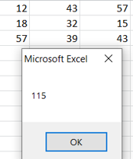

**Задание 5**

**Вариант 12.** найти строку и столбец матрицы, на пересечении которых находится максимальный элемент матрицы.

Код:

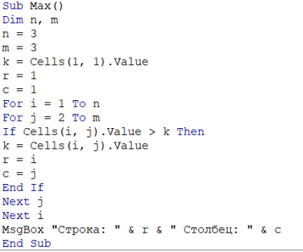

Результаты:

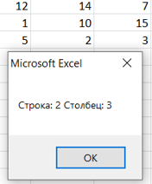

**Задание 6**

**Вариант 5.** Даны две строки: S1 и S2. Проверить, содержится ли строка S2 в строке S1. Если да, то вывести номер позиции, начиная с которой S2 содержится в S1, если нет, то вывести 0.

Код:

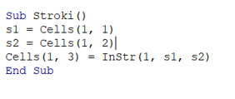

Результаты:



**Задание 7**

**Вариант 1.** из трех заданных чисел A, B, C найти число, ближайшее по значению к заданному числу М. Исходные данные и результат размещаются в элементах управления поле пользовательской формы. Все поля должны иметь соответствующие надписи.

Код:

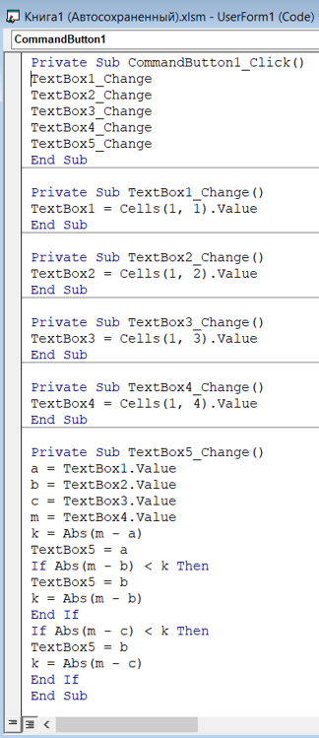

Результаты:



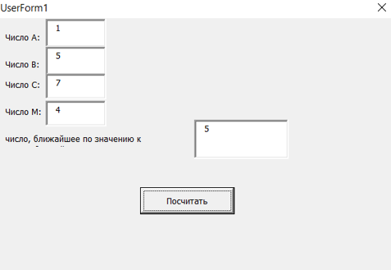

**Задание 8**

**Вариант 5.** Составить программу сортировки разделов текста в алфавитном порядке заголовков. Текст, при этом, перемещается вместе со своим заголовком. Название стилей, примененных к заголовкам и к остальному тексту, вводятся пользователем в диалоговом окне. Для ввода названия стилей в форме диалогового окна используется поле с раскрывающимся списком, содержащее все текущие стили документа.

Код для сортировки:

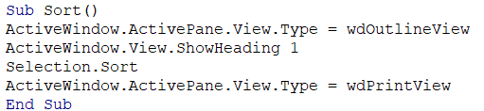

Код для пользовательского поля:

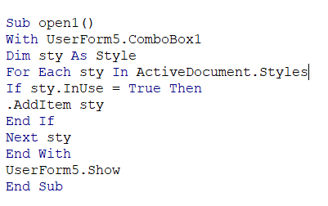

Пользовательское поле:

